種も食べよう！皮ごとかぼちゃサラダ

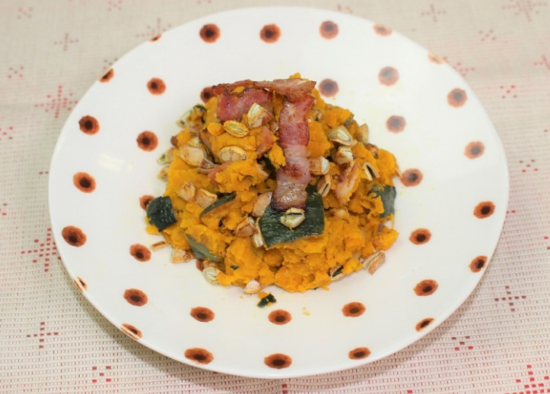
- 材料（4人分）
かぼちゃ 1/4個（400ｇ）
ベーコン 4枚（35ｇ）
塩、こしょう 少々
マヨネーズ 大さじ2

- 作り方
Sasaki
- かぼちゃの種を取り、ひと口大に切り、耐熱皿に入れてラップをかけ、電子レンジ(600Ｗ)で６分加熱し粗くつぶす。
※固くて切りにくい場合は、さらに加熱時間を足す。
- かぼちゃの種を水で洗い、耐熱皿に入れてラップをかけずに、電子レンジ(600Ｗ)で１分加熱し、細かく刻む。
- ベーコンを１cm幅に切る。
- ②を乾煎りし、③を加え、塩、こしょうで味を整える。
- かぼちゃの粗熱が取れたら、マヨネーズと④を半分だけ加えて混ぜる。
- ⑤を盛り付け、残りの④を上にかけて完成！

- SDGsポイント
廃棄しがちな「皮」「わた」「種」を全部使っているので、廃棄物がでません。
栄養成分表示（１人分）
熱量・・・・・・223kcal
たんぱく質・・・5.1ｇ
脂質・・・・・・13.3ｇ
炭水化物・・・・21.8ｇ
カルシウム・・・20ｍｇ
食塩相当量・・・0.3ｇ

- ポイント
かぼちゃは実だけではなく、「皮」「わた」「種」の栄養価も高く、かぼちゃの種のカリカリとした食感が良いアクセントになります。

相愛大学 2021年度４回生 卒業研究

